Financiële tegemoetkoming bij wachttijd in de master Geneeskunde
Een masterstudent die te maken heeft met een aanzienlijke wachttijd voordat gestart kan worden met het onderwijs voorafgaand aan de coschappen, kan in sommige gevallen aanspraak maken op een financiële compensatie uit het Profileringsfonds van de Erasmus Universiteit Rotterdam (EUR). Een student kan deze vergoeding toegekend krijgen als aan alle onderstaande voorwaarden wordt voldaan:

1. De wachttijd is langer dan 26 weken. Onder wachttijd verstaan we het verschil tussen de opgegeven voorkeursdatum en de feitelijke startdatum;
2. Er is géén mogelijkheid om deze wachttijd (deels) op te vullen met onderwijs dat binnen de master wordt aangeboden (te weten Methoden van onderzoek en aansluitend het Masteronderzoek), waardoor de wachttijd korter dan 26 weken zou duren;
3. Er is géén aanbieding gekomen vanuit Onderwijs & Studentzaken (O&S), team Geneeskunde, om door middel van naplaatsing toch eerder te starten met de coschappen, waardoor de wachttijd korter dan 26 weken zou duren;
4. Indien de verkregen startdatum is geruild, heeft het ruilen er niet voor gezorgd dat de wachttijd langer is geworden dan 26 weken;
5. Studenten dienen gedurende de wachttijd ingeschreven te staan bij de opleiding Geneeskunde.
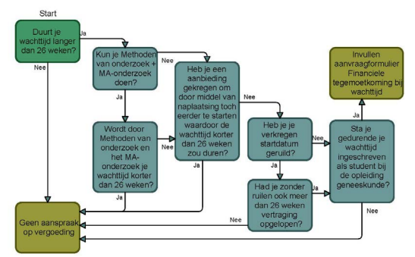

Financiële tegemoetkoming
Studenten die onder het leenstelsel als gevolg van de wachttijd studievertraging oplopen tijdens de nominale duur van hun studie krijgen een forfaitair (d.w.z.: een vooraf vastgesteld) bedrag per maand dat gelijk is aan de basisbeurs uitwonend. Dit wordt eventueel aangevuld met het bedrag van de aanvullende beurs als een student daar recht op heeft (gelijk aan de laatste aanvullende beurs die is ontvangen). Studenten die nog onder het beursstelsel vallen en die als gevolg van overmacht vertraging oplopen, krijgen na afloop van de beursperiode een maandbedrag dat gelijk is aan de beurs die ze in de laatste beursmaand hebben ontvangen.
Voorwaarden financiële tegemoetkoming bij wachttijd
- De wachttijd vindt plaats tijdens de duur van de studie Geneeskunde (6 jaar) aan de EUR (eerste zes jaar na je inschrijving voor deze opleiding);
- De financiële tegemoetkoming wordt gegeven over de periode dat een student een langere wachttijd heeft dan 26 weken (bijvoorbeeld: als een student 30 weken vertraging heeft, krijgt hij/zij vier weken (dus één maand) vergoeding);
- De student levert het formulier in binnen vijf maanden na de uitslag van de loting waarbij hij/zij een startdatum heeft gekregen;
- De student staat tijdens de wachttijd en het ontvangen van de ondersteuning ingeschreven als voltijdsstudent aan de EUR;
- Veranderingen in de huidige situatie die van belang kunnen zijn voor de uitbetaling van de bijdrage, is de student verplicht te melden bij Onderwijs & Studentzaken, bijvoorbeeld een wijziging van startdatum;
- De student komt niet voor financiële ondersteuning in aanmerking als de universiteit of een andere instelling van hoger onderwijs hem/haar al eerder financiële compensatie heeft verleend vanuit het profileringsfonds;
- De maximale duur van financiële ondersteuning is 12 maanden per student in totaal. Deze maximale duur geldt ook bij een samenloop van verschillende overmachtsgronden;
- De financiële ondersteuning is niet belastbaar. De financiële ondersteuning is derhalve een gift (zie Wet inkomstenbelasting artikel 3.104).

Aanvraagprocedure financiële tegemoetkoming
1. Studenten die onder de gestelde voorwaarden denken te vallen, kunnen het verzoekformulier op de volgende pagina indienen bij Onderwijs & Studentzaken via een contactformulier op STiP, kies voor team Geneeskunde.
2. Vervolgens wordt via het contactformulier teruggekoppeld of de student voldoet aan de door de opleiding gestelde voorwaarden om aanspraak te maken op de financiële tegemoetkoming;
3. Als de student voldoet aan de door de opleiding gestelde voorwaarden, dient hij/zij een aanvraag in bij een studentendecaan. Dit dient ongeveer een half jaar voor de afloop van de nominale studieduur van de studie Geneeskunde aan de EUR in een persoonlijk gesprek met een studentendecaan te worden gedaan (voor het maken van een afspraak, zie: https://www.eur.nl/onderwijs/praktische-zaken/begeleiding-advies/studentendecanen). De studentendecaan controleert of de student ook daadwerkelijk voldoet aan de voorwaarden voor financiële tegemoetkoming. Deze krijgt hiervan vervolgens bericht;
4. De financiële ondersteuning wordt uitbetaald vanaf het einde van de nominale studieduur.
Vragen
Voor vragen kunnen studenten per e-mail terecht bij de studieadviseurs: studieadviseur.gnk@erasmusmc.nl.
Disclaimer: deze regeling geldt niet indien de wachttijd naderhand oploopt omdat het onderwijs en/of coschappen noodgedwongen stil gelegd moeten worden

